จีน ฮาร์บิน หมู่บ้านหิมะ 7 วัน 5 คืน ซุปตาร์...ฮาร์บิน ลมหนาวนครน้ำแข็งฟรีเดย์
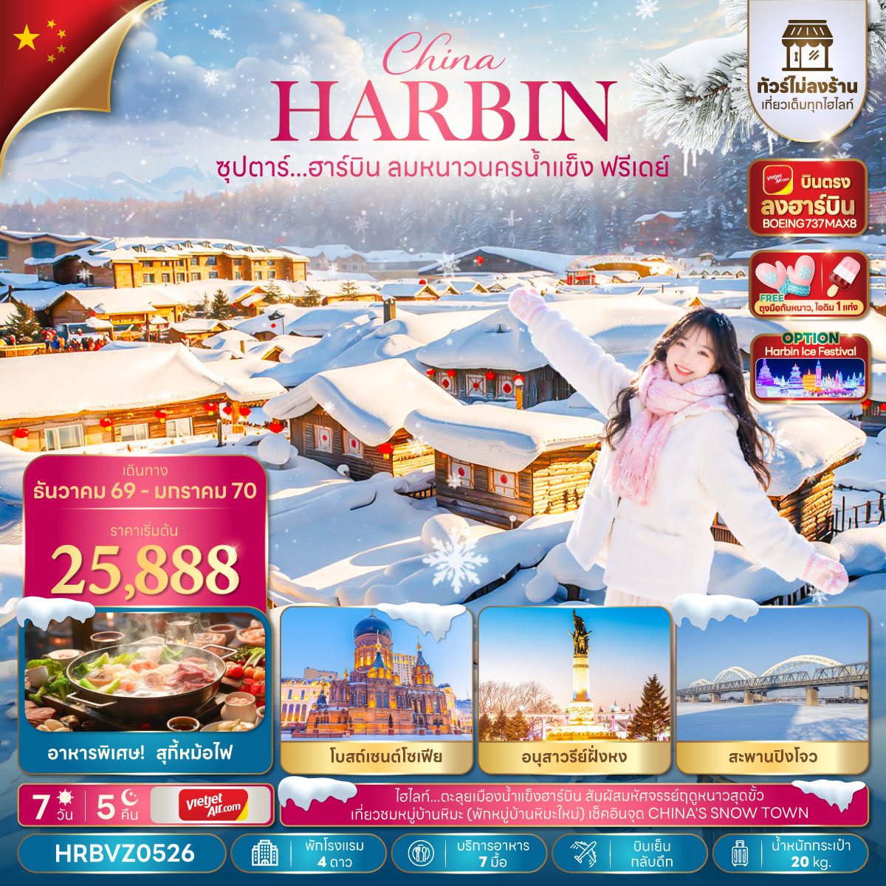
เดินทางเดือนธันวาคม 2569 - มกราคม 2570
- ชมความอลังการสุดยิ่งใหญ่ HARBIN INTERNATIONAL ICE AND SNOW FESTIVAL
- สัมผัสความโรแมนติก หมู่บ้านหิมะ พิพิธภัณฑ์หมู่บ้านหิมะ ถนนคนเดินหมู่บ้านหิมะ พักหมู่บ้านหิมะใหม่ 1 คืน
- ชมประติมากรรม ตุ๊กตาหิมะยักษ์ อนุสาวรีย์ฝั่งหงส์
“มีน้ำดื่มบริการบนรถบัสวันละ 1 ขวด”
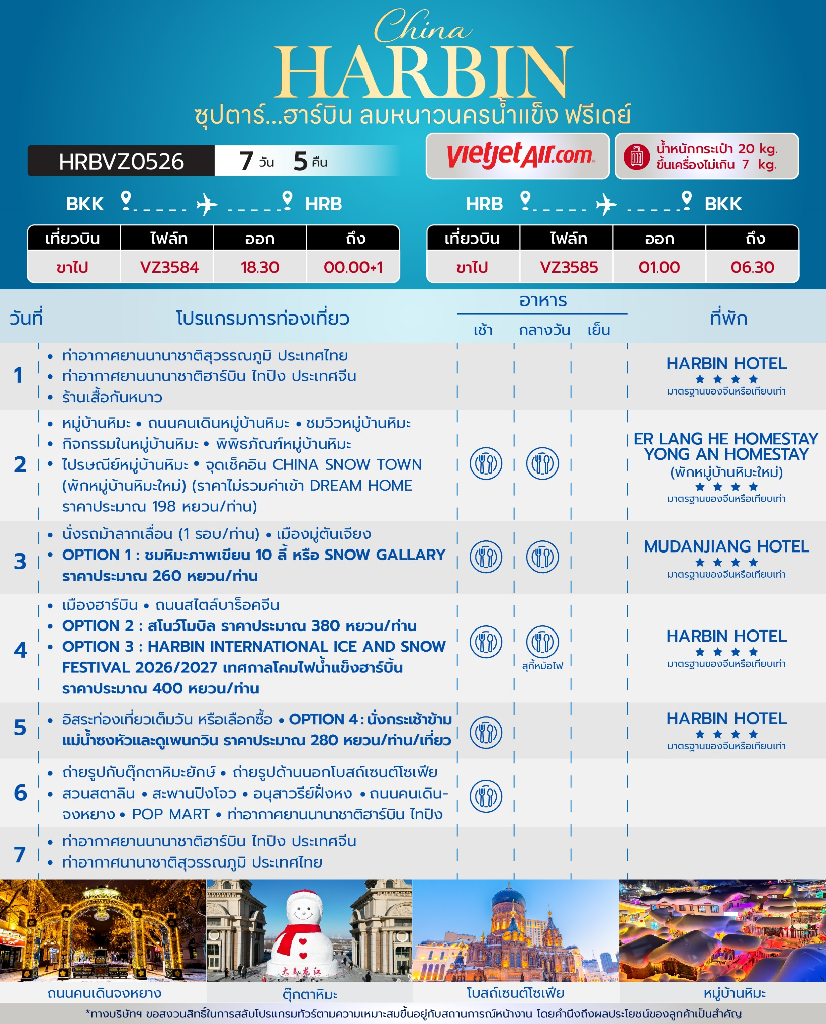
วันเดินทาง | ราคาผู้ใหญ่ | พักเดี่ยว
16 - 22 ธันวาคม 2569 | 25,888 | 6,000
17 - 23 ธันวาคม 2569 | 25,888 | 6,000
18 - 24 ธันวาคม 2569 | 25,888 | 6,000
19 - 25 ธันวาคม 2569 | 25,888 | 6,000
20 - 26 ธันวาคม 2569 | 27,888 | 6,000
31 ธันวาคม 2569 - 06 มกราคม 2570  วันหยุดวันสิ้นปีและวันขึ้นปีใหม่ | 29,888 | 6,000
01 - 07 มกราคม 2570  วันหยุดวันขึ้นปีใหม่ | 29,888 | 6,000
02 - 08 มกราคม 2570  วันหยุดวันขึ้นปีใหม่ | 28,888 | 6,000
07 - 13 มกราคม 2570 | 25,888 | 6,000
08 - 14 มกราคม 2570 | 27,888 | 6,000
11 - 17 มกราคม 2570 | 26,888 | 6,000
12 - 18 มกราคม 2570 | 26,888 | 6,000
13 - 19 มกราคม 2570 | 27,888 | 6,000
15 - 21 มกราคม 2570 | 27,888 | 6,000
17 - 23 มกราคม 2570 | 26,888 | 6,000
18 - 24 มกราคม 2570 | 27,888 | 6,000
19 - 25 มกราคม 2570 | 27,888 | 6,000
ราคาไม่รวมค่าทิปมัคคุเทศก์ท้องถิ่น คนขับรถท้องถิ่น
ตามธรรมเนียม ท่านละ 2,000 บาท/ท่าน/ทริป (ยกเว้นเด็กต่ำกว่า 2 ปีบริบูรณ์)
สำหรับหัวหน้าทัวร์จากเมืองไทย (ตามความพึงพอใจในการบริการ)
ขอสงวนสิทธิ์ไม่รับลูกค้าจอยแลนด์และเด็กอายุต่ำกว่า 2 ปีบริบูรณ์
ขอสงวนสิทธิ์ไม่รับลูกค้าที่มีอายุมากกว่า 75 ปีบริบูรณ์ขึ้นไป เนื่องจากเหตุผลด้านความปลอดภัย
***อัตรานี้รวมภาษีน้ำมันและภาษีสนามบิน ตามประกาศ ณ วันที่ 18 มีนาคม 2569
(อาจมีการเปลี่ยนแปลงตามประกาศสายการบิน)***

สำคัญโปรดอ่าน
- กรุณาทำการจอง พร้อมชำระเงินมัดจำ ท่านละ 10,000 บาท/ท่าน และชำระส่วนที่เหลือ 30 วัน ก่อนการเดินทาง กรณีวันเดินทางน้อยกว่า 30 วัน หรือ ราคาทัวร์พิเศษต้องชำระค่าทัวร์เต็มจำนวน 100% เท่านั้น
- อัตราค่าบริการนี้ จำเป็นต้องมีผู้เดินทาง จำนวน 10 ท่าน ขึ้นไป ในแต่ละคณะ กรณีที่มีผู้เดินทางไม่ถึงตามจำนวนที่กำหนด ทางบริษัทฯ ขอสงวนสิทธิ์ในการเลื่อนการเดินทาง หรือเปลี่ยนแปลงอัตราค่าบริการ (ปรับราคาเพิ่มขึ้น เพื่อให้คณะได้ออกเดินทาง ตามความต้องการ)
- ขอสงวนสิทธิ์ห้องพักแบบ 2 คน/ห้อง (Twin/Double) เท่านั้น และห้อง Double ค่อนข้างมีจำนวนจำกัด หากลูกค้ามีความประสงค์จะพักห้องประเภทนี้ รบกวนแจ้งล่วงหน้าก่อนทำการจองเท่านั้น
- ท่านที่ต้องออกบัตรโดยสารภายในประเทศ (ตั๋วเครื่องบิน, รถทัวร์, รถไฟ) กรุณาสอบถามที่เจ้าหน้าที่ทุกครั้งก่อนทำการออกบัตรโดยสาร เนื่องจากสายการบินอาจมีการปรับเปลี่ยนไฟล์ท หรือ เวลาบิน โดยไม่แจ้งให้ทราบล่วงหน้า และการแนะนำจากเจ้าหน้าที่เป็นเพียงการแนะนำเท่านั้น
- ในกรณีที่ภาครัฐทั้งไทย และประเทศปลายทางมีข้อกำหนดในการกักตัว หรือ การตรวจหาเชื้อโควิด-19 ทุกประเภท ผู้เดินทางต้องรับผิดชอบค่าใช้จ่ายส่วนนี้ด้วยตัวท่านเอง (ไม่รวมอยู่ในรายการทัวร์)
- เงื่อนไขกรมธรรม์เป็นไปตามเงื่อนไขของบริษัทฯประกันเป็นผู้พิจารณา
- ของสมนาคุณไม่สามารถเปลี่ยนแปลงเป็นส่วนลดหรือเงินสดได้
- นโยบายการให้บริการของสายการบินอาจมีการเปลี่ยนแปลง เช่น งดเสิร์ฟอาหารโดยไม่แจ้งล่วงหน้า และ หรือ บริการอื่นๆ
ข้อแนะนำกระเป๋าเดินทางเส้นทางฮาร์บิน
1.แนะนำให้ใช้กระเป๋าเดินทางแบบผ้าเพราะมีความยืดหยุ่นได้อย่างดี เนื่องจากสภาพอากาศเมืองฮาร์บินหนาวจัด อุณภูมิติดลบมากกว่า 20 องศาเซลเซียส หากเป็นกระเป๋าพลาสติกอาจจะทำให้เกิดการแตกง่าย
2.กระเป๋าที่โหลดใต้ท้องเครื่องและรถบัสไม่ควรเกิน 24 นิ้ว เนื่องจากใต้ท้องของรถบัสมีพื้นที่ค่อนข้างจำกัด

วันแรก ท่าอากาศยานสุวรรณภูมิ ประเทศไทย – ท่าอากาศยานนานาชาติฮาร์บิน ไทปิง ประเทศจีน
- ร้านเสื้อกันหนาว
15.30 น. สมาชิกทุกท่านพร้อมกัน ณ ท่าอากาศยานนานาชาติสุวรรณภูมิ ชั้น 4 ประตู 2 โดยมีเจ้าหน้าที่ส่งทัวร์และหัวหน้าทัวร์ คอยต้อนรับและแจกเอกสารการเดินทาง จากนั้นนำท่านเช็คอินและโหลดสัมภาระ
หมายเหตุ : หากท่านใดมีเที่ยวบินภายในประเทศหรือต่างประเทศ โปรดตรวจสอบเวลาเที่ยวบินคอนเฟิร์มก่อนทำการจองทุกครั้ง
18.30 น. ออกเดินทางสู่ ท่าอากาศยานนานาชาติฮาร์บิน ไทปิง เมืองฮาร์บิน ประเทศจีน โดยสายการบิน ไทยเวียดเจ็ทแอร์ (VZ) เที่ยวบินที่ VZ3584 (ไม่มีอาหารบริการบนเครื่อง)
00.00+1 น. เดินทางถึง ท่าอากาศยานนานาชาติฮาร์บิน ไทปิง ประเทศจีน ผ่านพิธีการตรวจศุลกากรตามขั้นตอนเรียบร้อยแล้วนำท่านรับสัมภาระ (เวลาท้องถิ่นประเทศจีนเร็วกว่าเวลาประเทศไทย 1 ชั่วโมง ให้ท่านปรับนาฬิกาของท่านเพื่อสะดวกในเวลานัดหมาย)
นำท่านเช้าชม ร้านเสื้อกันหนาว เพื่อเตรียมความพร้อมในการท่องเที่ยวเมืองหนาวจัด ภายในร้านมีสินค้าให้ท่านได้เลือกซื้อมากมายเช่น เสื้อ กางเกง ร้องเท้า หมวกไหมพรม ผ้าพันคอ เป็นต้น
ที่พัก HARBIN HOTEL ระดับ 4 ดาวมาตรฐานของจีน หรือเทียบเท่า

วันที่สอง หมู่บ้านหิมะ - ถนนคนเดินหมู่บ้านหิมะ - ชมวิวหมู่บ้านหิมะ - กิจกรรมในหมู่บ้านหิมะ -
พิพิธภัณฑ์หมู่บ้านหิมะ - ไปรษณีย์หมู่บ้านหิมะ - จุดเช็คอิน CHINA SNOW TOWN -
(พักหมู่บ้านหิมะใหม่) - (ราคาไม่รวมค่าเข้า DREAM HOME ราคาประมาณ 198 หยวน/ท่าน)
เช้า บริการอาหารเช้า ณ ห้องอาหารของโรงแรม
นำท่านเดินทางไปยัง หมู่บ้านหิมะ (ระยะเวลาในการเดินทางประมาณ 4 ชั่วโมง) มีอีกชื่อเรียกว่า ฟินแลนด์ภาคตะวันออก อยู่ห่างจากตัวเมืองฮาร์บิ้น 280 กิโลเมตร เป็นหมู่บ้านที่มีหิมะหนากว่า 1 เมตร วิวหมู่บ้านสวยมาก การก่อสร้างแต่ละบ้านเหมือนกันหมด เข้าไปหมู่บ้านนี้เหมือนเข้าไปโลกของเทพนิยาย
กลางวัน บริการอาหารกลางวัน ณ ภัตตาคารอาหารพื้นเมือง

นำท่านเดินชม ถนนคนเดินหมู่บ้านหิมะ ซึ่งเป็นถนนหลักเพียงแห่งเดียวของหมู่บ้านหิมะ มีความยาว 500 เมตร เต็มไปด้วยความหลากหลายของสินค้าท้องถิ่น ขนม ผลไม้แช่แข็ง และร้านอาหารสะพานไม้ในหมู่บ้านหิมะ และมุมประกับไฟต่างๆ อิสระท่านชมบรรยากากาศอันสวยงามของหมู่บ้านหิมะแห่งนี้ (ราคาไม่รวมค่าเข้า DREAM HOME ราคาประมาณ 198 หยวน/ท่าน)
นำท่าน ชมวิวหมู่บ้านหิมะ กลางหุบเขาที่ถูกปกคลุมไปด้วยหิมะสีขาวบ้านไม้ทุกหลังบนหลังคาจะเต็มไปด้วยหิมะก้อนโต คล้ายมาร์ชเมลโลว์ก้อนโตอยู่บ้าน ได้ความรู้สึกเหมือนหลุดไปอยู่ในโลกของเทพนิยาย บรรยากาศภายในหมู่บ้านเต็มไปด้วยร้านค้า ร้านอาหาร คาเฟ่ต่างๆ
และท่านจะได้ชม กิจกรรมในหมู่บ้านหิมะ มากมายที่ผู้คนนิยมทำเมื่อถึงหมู่บ้านหิมะ เช่นการสาดน้ำร้อน การจุดพลุ ชมขบวนแห่ของการแสดงทางภาคอีสานของจีน การเล่นรอบกองไฟโชว์การแสดงทางพื้นบ้านอีสานของจีนหรือเรียกว่า “เต้นรำหย่างเกอ” ที่แต่งชุดพื้นถิ่นสวยงามซึ่งในส่วนนี้ท่านสามารถชมได้ฟรี (หมายเหตุ : ปริมาณของหิมะขึ้นอยู่กับสภาพภูมิอากาศในปีนั้นๆและราคาทัวร์ยังไม่รวมค่ากิจกรรมต่างๆ ณ หน้างานที่เสียเงินเพิ่ม เช่น การนั่งล้อเลื่อน เป็นต้น)
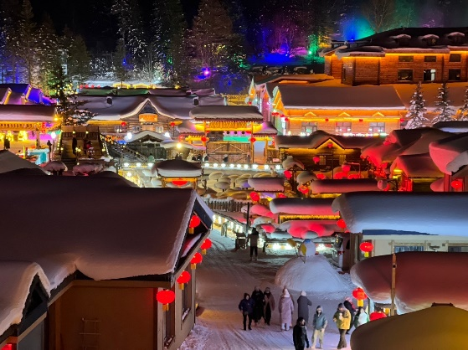
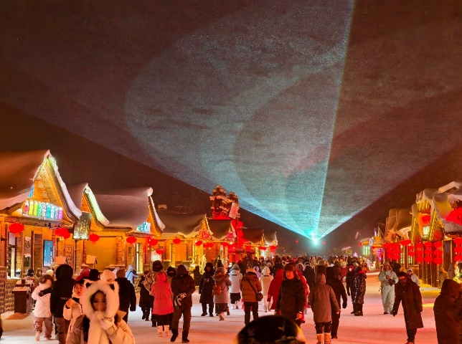
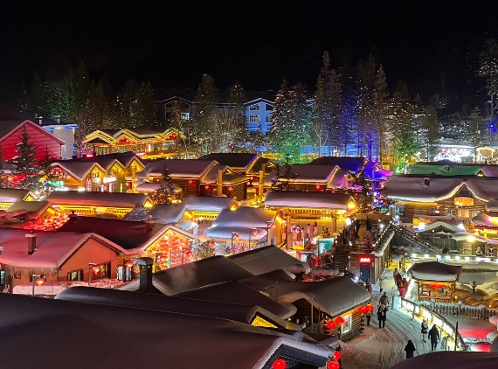
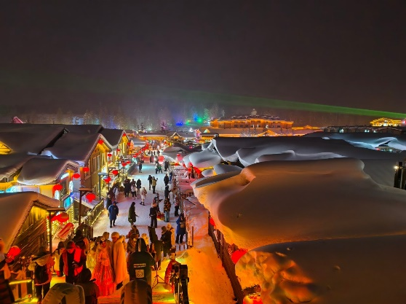
นำท่านชม พิพิธภัณฑ์หมู่บ้านหิมะ เป็นพิพิพิธภัณฑ์ที่จัดแสดงภาพถ่ายและเรื่องราวของเมืองหิมะ รวมทั้งเป็นสถานที่ศิลปะน้ำแข็งและหิมะในร่มที่ใหญ่ที่สุดในโลก ภายในห้องจัดแสดงวัสดุจากน้ำแข็งธรรมชาติและหิมะเทียมจากนั้น นำท่านชม ไปรษณีย์หมู่บ้านหิมะ ที่ทำการไปรษณีย์ในเทพนิยายที่มีเอกลักษณที่สุดของจีน มีการทำงานปกติและเป็นจุดเช็คอินต้อนรับนักท่องเที่ยวผู้มาเยือน มีมุมถ่ายรูปสำคัญอีกจุดนึงที่ไม่ควรพลาด จุดเช็คอิน CHINA SNOW TOWN เป็นสัญลักษณ์ที่บอกว่าได้มาถึงหมู่บ้านหิมะแล้ว
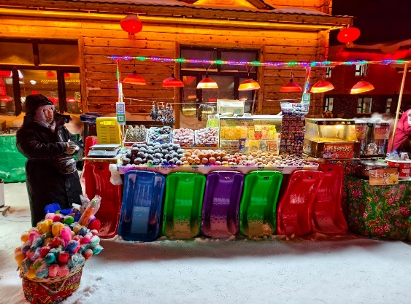
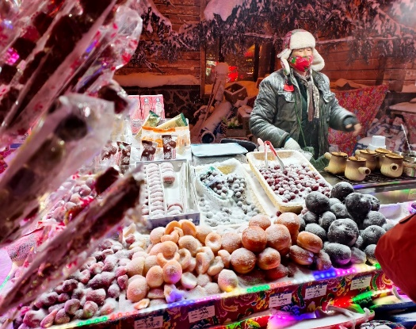
***อิสระรับประทานอาหารเย็นเพื่อความสะดวกในการท่องเที่ยวของท่าน***
ที่พัก ER LANG HE HOMESTAY / YONG AN HOMESTAY ระดับ 4 ดาวมาตรฐานของจีน หรือเทียบเท่า (พักหมู่บ้านหิมะใหม่)
หมายเหตุ : เนื่องจากหมู่บ้านหิมะ รถบัสไม่สามารถเข้าไปหมู่บ้านได้ ต้องจอดไว้ด้านนอก และที่พักไม่มีพนักงานยกกระเป๋า ฉะนั้นลูกค้าต้องเตรียมกระเป๋าใบเล็กที่ใช้สำหรับพัก 1 คืน (เนื่องจากต้องถือกระเป๋าเอง)ส่วนกระเป๋าใบใหญ่ฝากไว้กับรถใหญ่ที่จอดรอด้านนอกทั้งนี้กรุณาเตรียมผ้าเช็ดตัว แปรงสีฟัน ยาสีฟันไปด้วย

วันที่สาม นั่งรถม้าลากเลื่อน (1 รอบ/ท่าน) - เมืองมู่ตันเจียง
OPTION 1: ชมหิมะภาพเขียน 10 ลี้ หรือ SNOW GALLARY ราคาประมาณ 260 หยวน/ท่าน
เช้า บริการอาหารเช้า ณ ห้องอาหารของโรงแรม
สัมผัสประสบการณ์ นั่งรถม้าลากเลื่อน (1 รอบ / รวมในราคาทัวร์แล้ว) ให้ท่านได้เพลิดเพลินบนรถม้าลากเลื่อนชมวิวสุดกว้างไกลกับพื้นหิมะสีขาวนุ่มฟู พร้อมให้ท่านได้เก็บภาพความสวยงามและความประทับใจ ***หมายเหตุ: ปริมาณของหิมะมากหรือน้อย ขึ้นอยู่กับสภาพอากาศในแต่ละปี ถ้าหากสภาพอากาศไม่เอื้ออำนวยหรือหิมะละลาย ทางบริษัทจะไม่มีการคืนเงินและไม่เปลี่ยนโปรแกรมทดแทนทุกกรณี***
กลางวัน บริการอาหารกลางวัน ณ ภัตตาคารอาหารพื้นเมือง
- OPTION 1: ชมหิมะภาพเขียน 10 ลี้ หรือ SNOW GALLARY ราคาประมาณ 260 หยวน/ท่าน
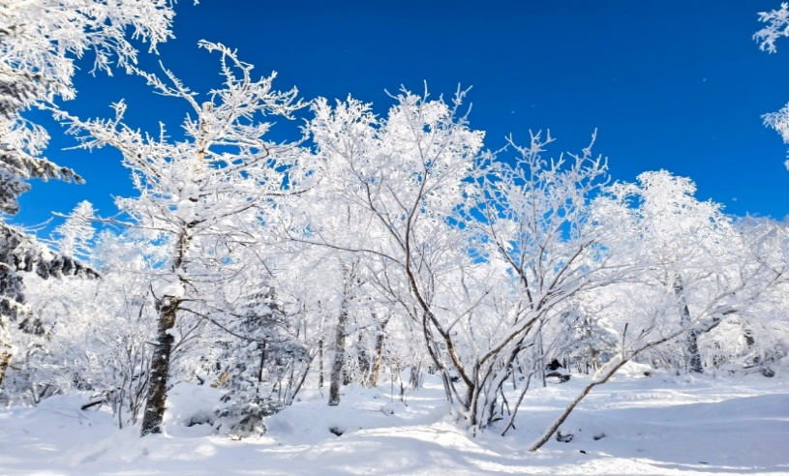
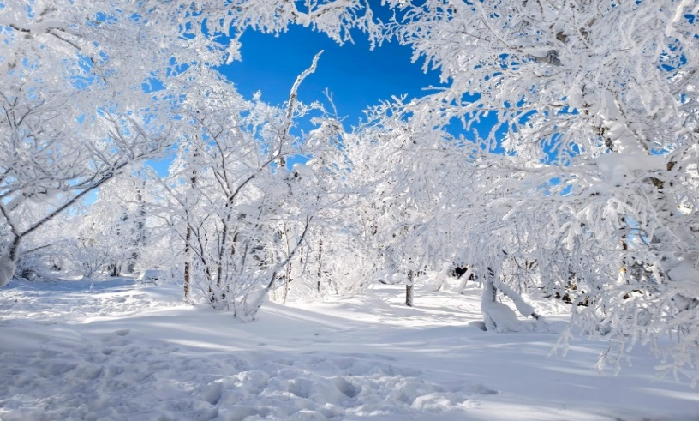
ชมความสวยงามในป่าสนที่มีหิมะสีขาวเกาะอยู่ บางต้นหรือบางกิ่งไม้จะเป็นเหมือนแม่คะนิ้ง ซึ่งมีความสวยงามมากประดุจป่าสนในนวนิยาย สีขาวของหิมะฟูๆ กิ่งไม้ ป่า ความเย็น ตัดกับท้องฟ้าสีฟ้า ซึ่งมีความสวยงามอย่างลงตัวที่สุด
***หมายเหตุสำคัญ: ราคาทัวร์นี้ยังไม่รวมค่าบริการ OPTION ทางบริษัทขอสงวนสิทธิ์ขั้นต่ำ 10 คนขึ้นไปหรืออาจมีการนำเสนอทางเลือกอื่นๆ ทั้งนี้จะเป็นไปตามดุลยพินิจของไกด์ท้องถิ่น ราคา OPTION อาจมีการเปลี่ยนแปลง หากท่านไหนที่สนใจ สามารถเช็คกับไกด์ท้องถิ่นและหัวหน้าทัวร์อีกครั้งหน้างาน ปริมาณของหิมะขึ้นอยู่กับสภาพภูมิอากาศในปีนั้นๆ และราคาทัวร์ไม่รวมค่ากิจกรรมต่างๆและพื้นหิมะอาจจะมีความลื่นบางในบางจุด ท่านควรเดินอย่างระมัดระวัง***
จากนั้นนำท่านเดินทางสู่ เมืองมู่ตันเจียง (ใช้ระยะเวลาในการเดินทางประมาณ 3 ชั่วโมง)
***อิสระรับประทานอาหารเย็นเพื่อความสะดวกในการท่องเที่ยวของท่าน***
ที่พัก MUDANJIANG HOTEL ระดับ 4 ดาวมาตรฐานของจีน หรือเทียบเท่า
วันทีสี่ เมืองฮาร์บิน - ถนนสไตล์บาร็อคจีน
OPTION 2: สโนว์โมบิล ราคาประมาณ 380 หยวน/ท่าน
OPTION 3: HARBIN INTERNATIONAL ICE AND SNOW FESTIVAL 2026/2027
เทศกาลโคมไฟน้ำแข็งฮาร์บิ้น ราคาประมาณ 400 หยวน/ท่าน
เช้า บริการอาหารเช้า ณ ห้องอาหารของโรงแรม
จากนั้นนำท่านเดินทางสู่ เมืองฮาร์บิน (ใช้ระยะเวลาในการเดินทางประมาณ 3 ชั่วโมง)
นำท่านชม ถนนสไตล์บาร็อคจีน ที่นี่เคยเป็นที่อยู่อาศัยของชาวฮาร์บินเก่า มีบ้านหลังใหญ่หลายแห่งของขุนนางและพ่อค้าที่ร่ำรวยในหมู่บ้านก็ถูกสร้างขึ้นที่นี่ ค่อยๆ ก่อตัวเป็นตลาดที่มีชีวิตชีวามาก มีร้านค้ามากมาย เป็นสถานที่ที่มีกลิ่นอายความเป็นถนนโบราณสไตล์โมเดิร์น
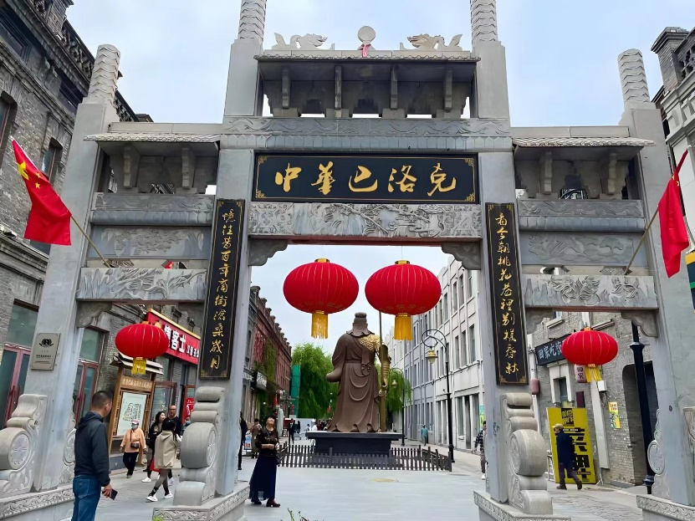

กลางวัน บริการอาหารกลางวัน ณ ภัตตาคาร เมนูพิเศษ สุกี้หม้อไฟ !!
- OPTION 2: สโนว์โมบิล ราคาประมาณ 380 หยวน/ท่าน
- OPTION 3: HARBIN INTERNATIONAL ICE AND SNOW FESTIVAL 2026/2027 เทศกาลโคมไฟน้ำแข็งฮาร์บิ้น ราคาประมาณ 400 หยวน/ท่าน
หมายเหตุ : เทศกาลแกะสลักน้ำแข็งหิมะประจำปี 2026/2027 ซึ่งกำหนดจะเปิดให้เข้าชมประมาณกลางปลายเดือนธันวาคมถึงประมาณกลางปลายเดือนกุมภาพันธ์ของทุกปี ขึ้นอยู่กับสภาพอากาศในปีนั้น กรณีที่ไม่สามารถเข้าชมเทศกาลโคมไฟน้ำแข็งได้เนื่องจากเตรียมงานยังไม่แล้วเสร็จหรือน้ำแข็งละลายไวกว่ากำหนด ทางบริษัทจะทำการเปลี่ยนแปลงโปรแกรมให้ท่านได้เข้า SNOW DOME แทนโดยไม่มีหักคืนค่าใช้จ่าย
***หมายเหตุสำคัญ: ราคาทัวร์นี้ยังไม่รวมค่าบริการ OPTION ทางบริษัทขอสงวนสิทธิ์ขั้นต่ำ 10 คนขึ้นไปหรืออาจมีการนำเสนอทางเลือกอื่นๆ ทั้งนี้จะเป็นไปตามดุลยพินิจของไกด์ท้องถิ่น ราคา OPTION อาจมีการเปลี่ยนแปลง หากท่านไหนที่สนใจ สามารถเช็คกับไกด์ท้องถิ่นและหัวหน้าทัวร์อีกครั้งหน้างาน***
อิสระอาหารเย็นตามอัธยาศัย เพื่อความสะดวกในการท่องเที่ยว
ที่พัก HARBIN HOTEL ระดับ 4 ดาวมาตรฐานของจีน หรือเทียบเท่า

วันที่ห้า อิสระท่องเที่ยวเต็มวัน หรือเลือกซื้อ OPTION
OPTION 4: นั่งกระเช้าข้ามแม่น้ำซงหัวและดูเพนกวิน ราคาประมาณ 280 หยวน/ท่าน/เที่ยว
เช้า บริการอาหารเช้า ณ ห้องอาหารของโรงแรม
อิสระท่องเที่ยวเต็มวัน หรือเลือกซื้อ OPTION
- OPTION 4: นั่งกระเช้าข้ามแม่น้ำซงหัวและดูเพนกวิน ราคาประมาณ 280 หยวน/ท่าน/เที่ยว
หมายเหตุสำคัญ: ราคาทัวร์นี้ยังไม่รวมค่าบริการ OPTION ทางบริษัทขอสงวนสิทธิ์ขั้นต่ำ 10 คนขึ้นไปหรืออาจมีการนำเสนอทางเลือกอื่นๆ ทั้งนี้จะเป็นไปตามดุลยพินิจของไกด์ท้องถิ่น ราคา OPTION อาจมีการเปลี่ยนแปลง หากท่านไหนที่สนใจ สามารถเช็คกับไกด์ท้องถิ่นและหัวหน้าทัวร์อีกครั้งหน้างาน
***อิสระอาหารกลางวันและเย็นตามอัธยาศัย เพื่อความสะดวกในการท่องเที่ยว***
ที่พัก HARBIN HOTEL ระดับ 4 ดาวมาตรฐานของจีน หรือเทียบเท่า

วันที่หก ถ่ายรูปกับตุ๊กตาหิมะยักษ์ - ถ่ายรูปด้านนอกโบสถ์เซนต์โซเฟีย - สวนสตาลิน - สะพานปิงโจว -
อนุสาวรีย์ฝั่งหง - ถนนคนเดินจงหยาง - POP MART - ท่าอากาศยานนานาชาติฮาร์บิน ไทปิง
เช้า บริการอาหารเช้า ณ ห้องอาหารของโรงแรม
ไฮไลท์ในช่วงฤดูหนาวของที่นี่คือ การได้มา ถ่ายรูปกับตุ๊กตาหิมะยักษ์ ที่มีความสูงถึง 18 เมตร เป็นสัญลักษณ์ประจำฤดูกาลที่หลายคนรู้จักกันดี และเป็นตัวทำให้บรรยากาศของฤดูหนาวเต็มไปด้วยความเบิกบานใจ (หมายเหตุ: หากสภาพอากาศยังไม่เอื้ออำนวย ไม่มีการจัดแสดงตุ๊กตาหิมะ ทางบริษัทฯขอสงวนสิทธิ์ไม่นำท่านไป และไม่มีไม่มีโปรแกรมทดแทน)
จากนั้นนำท่าน ถ่ายรูปด้านนอกโบสถ์เซนต์โซเฟีย โบสถ์คริสต์นิกายออร์โธดอกซ์ ที่สร้างขึ้นใน ปี ค.ศ 1907 ซึ่งแสดงถึงวัฒนธรรมรัสเซียที่ได้เข้ามามีอิทธิพลในเมืองฮาร์บิน บริเวณรอบๆโบสถ์มีตึกที่สร้างเป็นสไตล์รัสเซียอยู่หลายตึก ถือว่าเป็นแลนด์มาร์คที่พลาดไม่ได้เลยทีเดียว
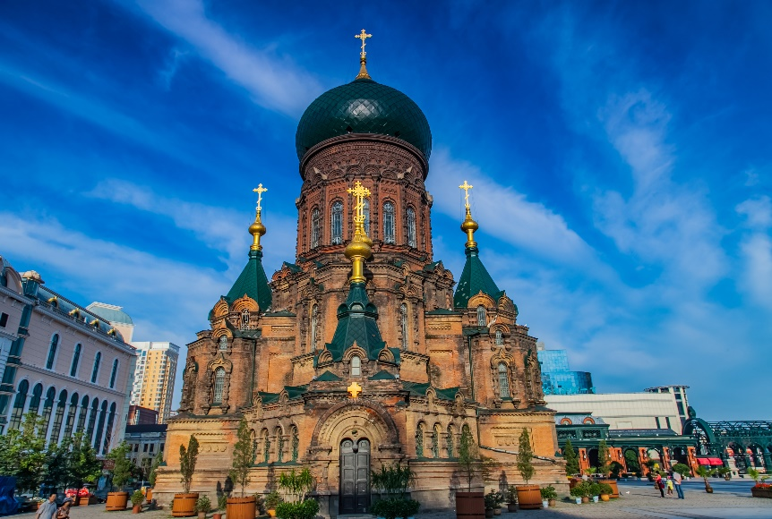
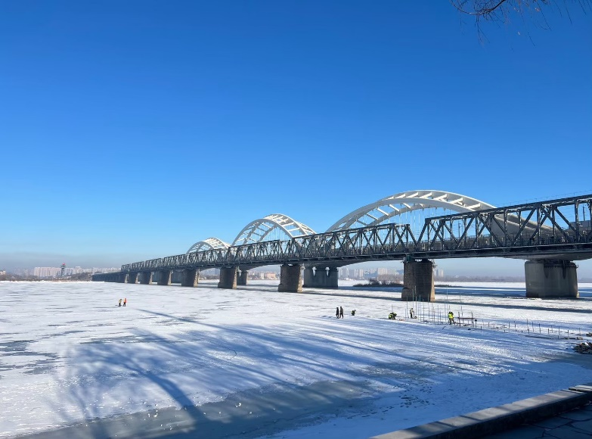
นำท่านผ่านชม สะพานปิงโจว ไม่เพียงแต่เป็นสะพานรถไฟ ที่มีชื่อเสียงเท่านั้น แต่ยังเป็นสะพานข้ามแม่น้ำแห่งแรกในฮาร์บิน แม้ว่าสะพานแห่งนี้จะไม่ได้เปิดทำการแล้ว แต่ยังคงซึ่งความสวยงามและน่าหลงใหลอีกด้วย

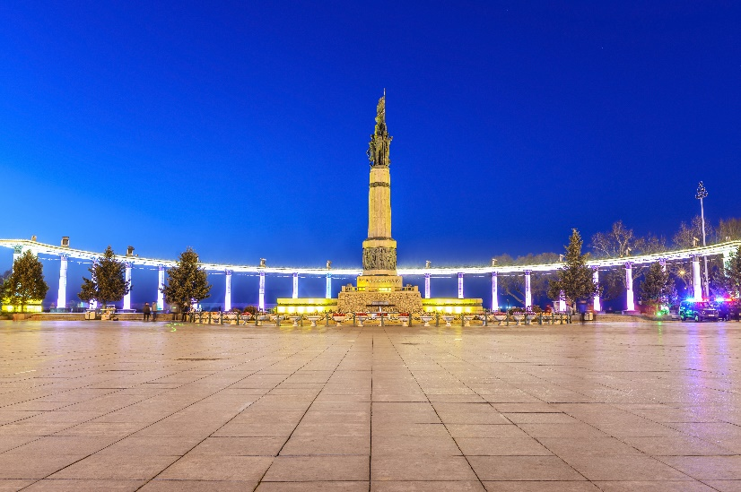
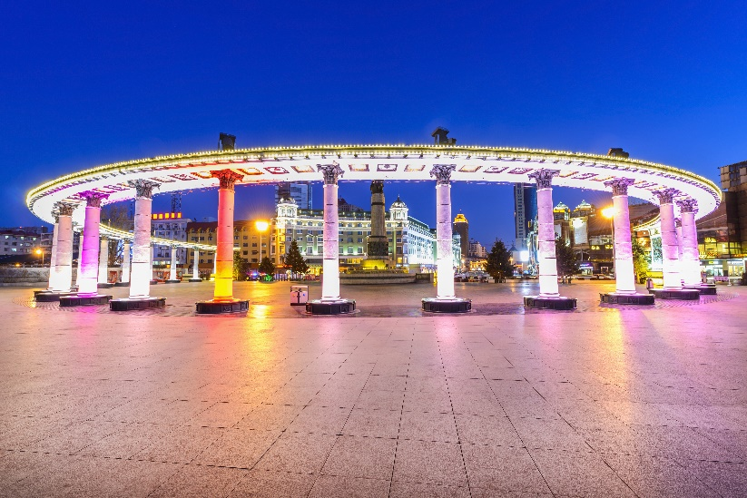
นำท่านเดินทางสู่ อนุสาวรีย์ฝั่งหง ซึ่งตั้งอยู่ ณ บริเวณชายฝั่งแม่น้ำซงฮัว เป็นอนุสรณ์ระลึกถึงความพยายามของชาวเมืองฮาร์บินที่พยายามต่อสู้กับอุทกภัยครั้งใหญ่เมื่อปี ค.ศ.1957 ฐานของอนุสาวรีย์สร้างเป็นสระรูปพระจันทร์เสี้ยว3 ชั้น ด้านหลังประกอบด้วยเสาและระเบียงโค้งแบบโรมัน ซึ่งแสดงถึงความสามัคคีของชาวเมืองฮาร์บิ้น
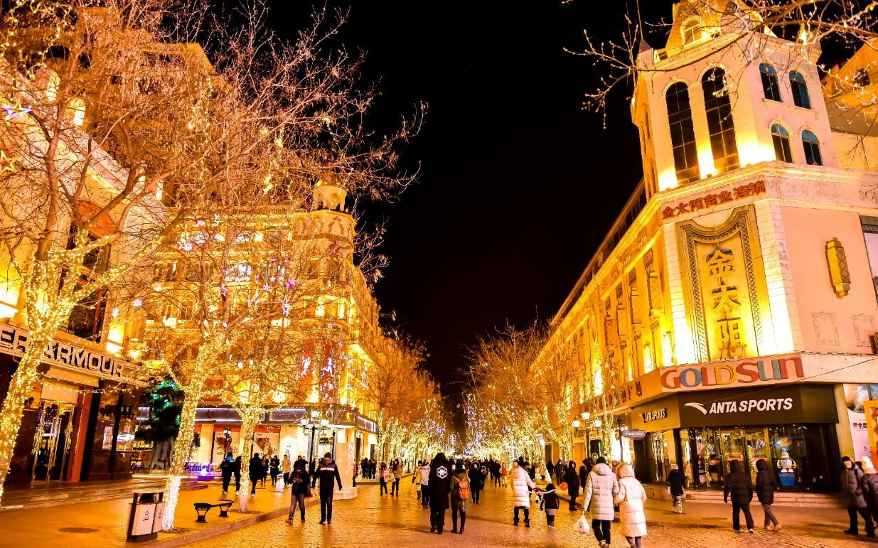
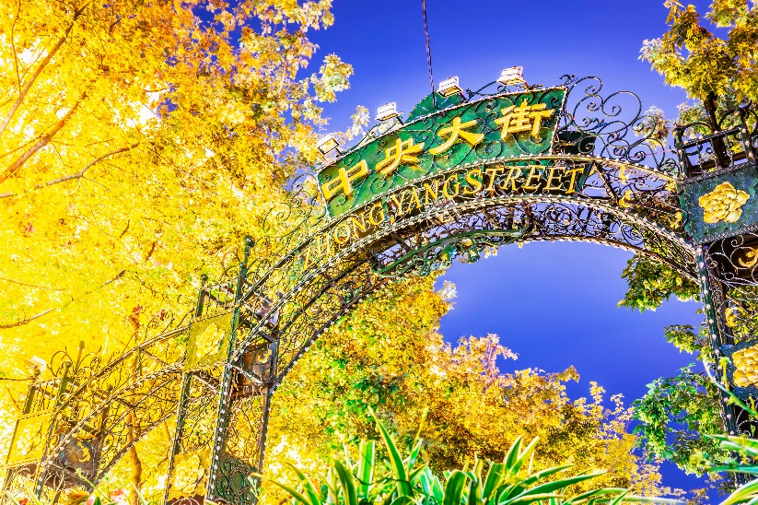
อิสระให้ทุกท่านได้ช้อปปิ้ง ณ ถนนคนเดินจงหยาง อีกแลนด์มาร์คหนึ่งที่พลาดไม่ได้ มีความยาวประมาณ1.4 กิโลเมตร เป็นถนนที่ปูด้วยหินสีเขียวอ่อนทั้งสาย ถนนสายนี้มีสไตล์การก่อสร้างที่มีเอกลักษณ์เฉพาะ สองข้างทางมีอาคารบ้านเรือนสไตล์ยุโรป และทุกวันนี้ ถนนสายนี้ก็ยังคงเป็นสวรรค์แห่งการช้อปปิ้งของเมืองฮาร์บิ้นไม่เปลี่ยนแปลง

อิสระอาหารกลางวันและอาหารเย็นตามอัธยาศัย เพื่อความสะดวกในการท่องเที่ยว
ได้เวลาอันสมควรนำท่านออกเดินทางสู่ ท่าอากาศยานนานาชาติฮาร์บิน ไทปิง เพื่อเดินทางกลับประเทศไทย

วันที่เจ็ด ท่าอากาศยานนานาชาติฮาร์บิน ไทปิง ประเทศจีน - ท่าอากาศนานาชาติสุวรรณภูมิ ประเทศไทย

01.00 น. เดินทางสู่ ท่าอากาศยานนานชาติสุวรรณภูมิ ประเทศไทย โดยสายการบิน ไทยเวียดเจ็ทแอร์ (VZ) เที่ยวบินที่ VZ3585 (ไม่มีอาหารบริการบนเครื่อง)
06.30 น. เดินทางถึง ท่าอากาศยานนานาชาติสุวรรณภูมิ กรุงเทพฯ ประเทศไทย โดยสวัสดิภาพ พร้อมความประทับใจ

********************************************************************************
